Версії програми — Довідники — Операції — Друк — Звіти — Облік працівників — Нарахування

ДОКУМЕНТАЦІЯ

Програмна книжка по зарплаті “Ель-ЗАР”.

Зміст

- Вступ
- Локальна та мережева версії програми
- Встановлення програми
- Довідники
  - бюджетні норми
  - помісячні бюджетні норми
  - посади та тарифи
  - інформація про підприємство
  - вислуга років
- Облік працівників
  - внесення
  - редагування
  - видалення
  - “усі” працівники
- Табель
  - повний
  - підсумковий
- Лікарняні
- Відпускні
- Таблиця операцій
  - ознака доходу = 01
  - ознака доходу > 01
- Підсумкова таблиця операцій
- Операції
  - основне нарахування
  - розрахунок утримань та відрахувань
  - розрахунок оплати
  - розрахунок вхідного сальдо
- Друк документів
  - перелік працівників

- Звіти
  - 1ДФ, формату opz

ВСТУП

ЛОКАЛЬНА І МЕРЕЖЕВА ВЕРСІЇ ПРОГРАМИ

Програма “Ель-ЗАР” розповсюджується у двох варіантах: локальна та мережева. Для збереження інформації програми використовується серверна MySQL. Тому в локальній версії при першому (під час поточного сеансу Windows) запуску програми завантажується її “власний” сервер бази даних. При використанні мережевої програми необхідно налаштувати “мережеву адресу” (назву хоста, порт, логін та пороль) сервера MySQL, який (само собою) може знаходитись на іншому комп'ютері. Таким чином, використовуючи мережеву програму можна забезпечити одночасний доступ до тієїж бази даних з різних комп'ютерів.

ВСТАНОВЛЕННЯ ПРОГРАМИ

ДОВІДНИКИ

Уся допоміжна інформація, необхідна для ведення нарахування, друку документів та формування звітності міститься у довідниках програми. Для коректної роботи з необхідно щомісяця першочергово перевірити і в разі необхідності змінити значення довідників. Одноразово заповнюються довідники “Посади і тарифи” та “Інформація про підприємство”, оскільки у більшості випадків інформація що заноситься до них не змінюється впродовж довгого часу.

Бюджетні норми

У довіднику “Бюджетні норми” заносяться показники, що використовуються для проведення розрахунку основного нарахування, утримань та відрахувань. Тут зібрані показники, які в основному не змінюються щомісячно. Найчастіша зміна їх може проходити щоквартально у разі підвищення державних соціальних норм.
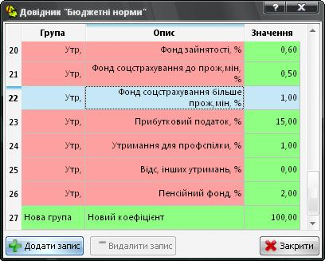
На формі довідника бюджетних норм усі показники згруповані по групі, дається опис певної норми та її значення. У програмі визначені стандартні бюджетні норми, поля “Група” та “Опис” яких позначені червоним кольором. Для них можна змінювати тільки значення, а їх групи та назви залишаються незмінними їх також не можна видаляти. Кнопкою “Додати запис” можна створити новий коефіцієнт (бюжетну норму). Створені користувачем коефіцієнти повністю позначені зеленим кольором, що сигналізує, що у них можна редагувати усі поля, а також при необхідності ці записи можна видаляти. Кнопка “Зарити” закриває форму довідника і повертає користувача до роботи з головним вікном програми.

Помісячні бюджетні норми
Довідник помісячних бюджетних норм містить показники, які можуть змінюватись щомісяця. Як розширення довідника “Бюджетні норми” даний довідник зберігає помісячну динаміку власних показників, для застосування її при нарахуванні індексації, лікарняних, відпускних і т.п.
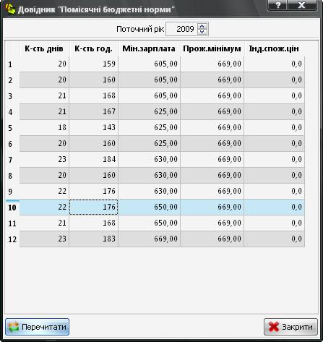
У таблиці форми довідника “Помісячні бюджетні норми” розміщені показники за рік, який можна обрати змінюючи “Поточний рік” в верху форми. Усі значення показників даної форми можуть бути змінені. Для коректного проведення нарахування за поточний місяць і за рік до поточного місяця усі помісячні бюджетні норми повинні бути вірно заповнені.

Посади і тарифи

Довідник “Посади і тарифи” заповнюється перед внесенням працівників. Інформація з цього довідника використовується для друку документів, а також може використовуватись для введення особливого способу нарахування для визначеної групи працівників що займають певну посаду. Усі записи, що знаходяться у цій таблиці можна редагувати (двічі клікнувши по необхідному) та видаляти (кнопка “Видалити”). Нові записи створюються з допомогою кнопки “Додати”.

Інформація про підприємство

При внесенні або зміні реквізитів підприємства в довіднику “Інформація про підприємство” необхідно зберігати зміни кнопкою “Зберегти” або “Зберегти і вийти”. Якщо зроблені зміни не потрібно зберігати, тиснемо кнопку “Вийти”, в результаті чого програма ігноруючи редагування реквізитів закриває форму довідника “Інформація про підприємство”.

Вислуга років

У довіднику “Вислуга років” заповнюється таблиця з двох полів “Стаж до X років” і “Відсотки”. Кожна стрічка задає відсотки для кількості повних відпрацьованих років. Якщо кількості стрічок для задання повної таблиці вислуги років замало, то натиснувши кнопку “Додати запис” створюємо необхідну кількість стрічок.
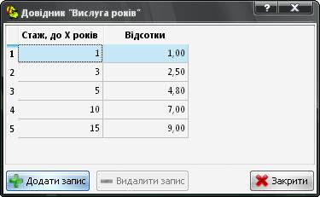
При заповненні таблиці “Вислуга років” необхідно слідкувати за тим, щоб кількості років не співпадали у різних стрічках.

ОБЛІК ПРАЦІВНИКІВ

Внесення

Редагування

Видалення

“Усі працівники”

